施密特触发器工作原理和应用

刘正浩 2019270103005

1. 施密特触发器简介

施密特触发器是一种由电位触发的触发器，它在输入电压负向衰减和正向增大这两种不同方向的变化时有不同的阈值电压，因而对噪音有一定的抗干扰能力。两种施密特触发器（同相、反相）的电压传输曲线由下图所示。

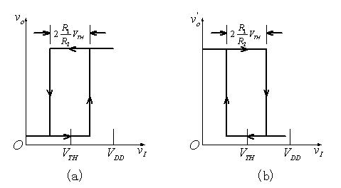

2. 施密特触发器原理简单介绍

施密特触发器是一种以比较器为核心的电路。反相施密特触发器最基本的电路拓扑如下：

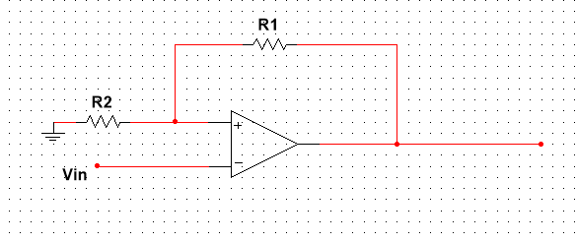

分析这个电路，可以发现当 $V_{in}$ 从0开始增加时，同相输入端电压一定大于0，右侧输出端将输出高电平 $+V_{OH}$；直到 $V_{in}$ 增加到值为 $+\frac{R_{2}}{R_{1}+R_{2}}V_{OH}$ 时，由于反相输入端比同相输入端的电压更高，输出端跳变到低电平 $-V_{OL}$。

当初始 $V_{in}$ 从 $+V_{cc}$ 开始降低时，输出端先保持低电压 $-V_{OL}$；直到 $V_{in}$ 小于 $-\frac{R_{2}}{R_{1}+R_{2}}V_{OL}$ 时，输出端才会跳变到高电平 $+V_{OH}$。可以看出，在输入端经历从低电平升高和从高电平降低这两种不同的状态时，输出转变的阈值是不同的。从下面两图中可以看出施密特触发器与一般比较器的区别（左为施密特触发器，右为普通比较器）。

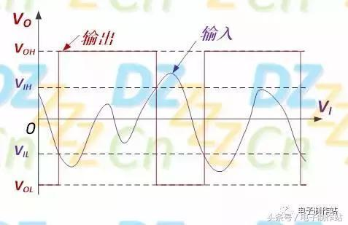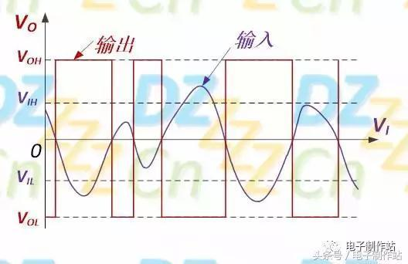

同相施密特触发器的原理与反相施密特触发器的原理几乎相同，只是 $R_{2}$ 从拉低到地换为拉高到 $V_{CC}$。下图为同相施密特触发器示意图。

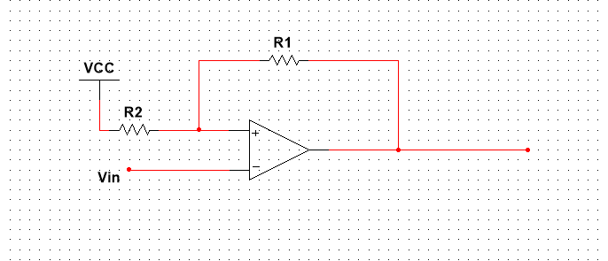

3. 施密特触发器的应用实例

（1）将连续的正弦波、三角波转换为方波。效果如下图。

（2）在信号中杂波较多，使用比较器无法比较真实信号的大小时，可以使用施密特触发器将一部分杂波的影响最小化。作用如下图。

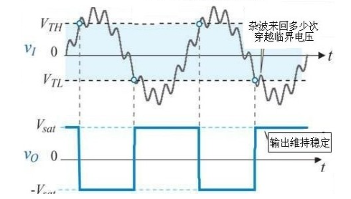

参考文献

【1】“施密特触发器”百度百科

<https://baike.baidu.com/item/%E6%96%BD%E5%AF%86%E7%89%B9%E8%A7%A6%E5%8F%91%E5%99%A8/3111144?fr=aladdin>

【2】<https://baijiahao.baidu.com/s?id=1601508106608654283&wfr=spider&for=pc>

【3】<https://www.21ic.com/app/computer/201907/902281.htm>